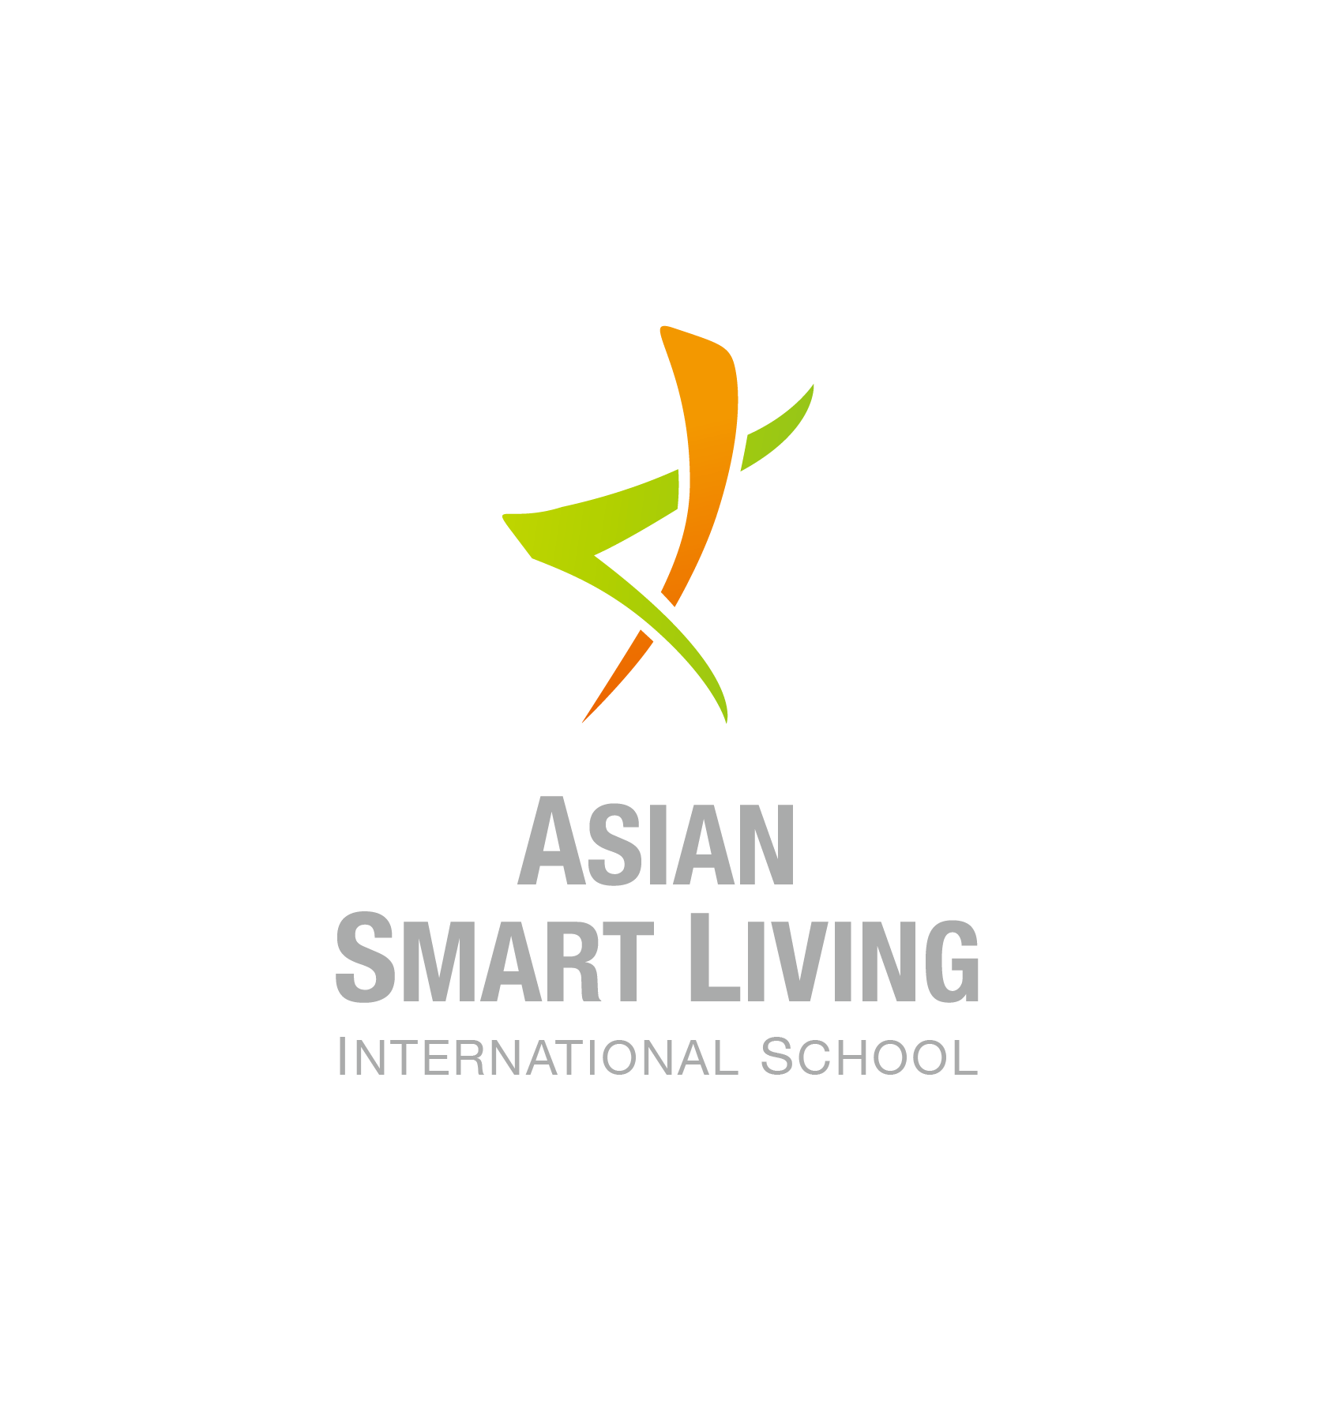
附件

2018「亞洲智慧生活國際學院」報名表

中文姓名 |  |  |  |  | 照片
英文姓名
生日(西元) | 年 / 月 / 日 | 年齡
身份證字號 |  | 性別 | - 男  - 女
學校 |  | 學校英文名稱
系所  (同時以中英文說明) |  | 年級
研究領域/專長
(同時以中英文說明)
住家電話 |  | 手機
地址
緊急聯絡人 | 姓名 | 關係 |  |  | 電話
相關工作坊參與經驗說明
(同時以中英文說明)
請自我介紹研究背景與研究領域 (同時以中英文說明) 。

請簡述為何想參加『2018年亞洲智慧生活國際學院』？(同時以中英文說明)

請簡述何謂「智慧生活」? (同時以中英文說明) 。

請問是否有設計「原型製作」(prototype)的經驗？如有請簡述。(同時以中英文說明)

請簡述對「亞洲智慧生活國際學院」的期待為何？(同時以中英文說明)

相關文件  (*為必備 ) | *□ 身分證正反面影本  *□ 學生證正反面影本  *□ 英文影片3分鐘(含自我介紹、報名動機、自我優勢)  請提供影片連結(YouTube)  □ 相關語言能力證明 ___________________________(請夾帶附件)

身分證正反面影本
身分證 正面
身分證 反面
學生證正反面影本
學生證 正面
學生證 反面

相關語言能力證明(請附上證書)

